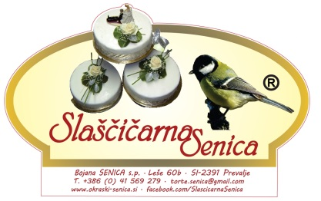

Slaščičarstvo, trgovina in gostinstvo Bojana Senica s.p.
Leše 60b
2391 Prevalje
Tel.: +386 64 136 119
E-mail: torte.senica@gmail.com

Obrazec za odstop od pogodbe – vračilo v 14 dneh

(Izpolnite ta obrazec in ga pošljite nazaj le, če želite odstopite od pogodbe)

Podatki kupca: Ime in priimek: Naslov: Telefon: E-mail:

NASLOV ZA POŠILJANJE IZDELKA:
Slaščičarstvo, trgovina in gostinstvo, Bojana Senica s.p.
Leše 60b
2391 Prevalje

Datum računa: Številka računa: Številka naročila:

Obveščam vas, da odstopam od pogodbe za naslednje artikle:

Vračilo kupnine se vrne z bančnim nakazilom na posredovano številko bančnega računa:

SI56 Odprt pri banki:

Datum in podpis kupca

